lp. | Nr inwentarzowy |  | Autor | Rok wydania
 |  |  | Tytuł | Wydawca
1 | 65779 | 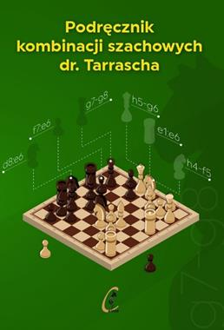 | Zerek, Bogdan | 2019.
 |  |  | Podręcznik kombinacji szachowych dr. Tarrascha / | FUH Caissa, Juri Zezulkin,
2 | 65780 |  | Zerek, Bogdan | 2019.
 |  |  | Podręcznik kombinacji szachowych dr. Tarrascha / | FUH Caissa, Juri Zezulkin,
3 | 65781 |  | Zerek, Bogdan | 2019.
 |  |  | Podręcznik kombinacji szachowych dr. Tarrascha / | FUH Caissa, Juri Zezulkin,
4 | 65782 |  | Pančenko, Aleksandr Nikolaevič | 2002.
 |  |  | Teoria i praktyka końcówek szachowych. | Firma Szachowa "CAISSA",
5 | 65784 | 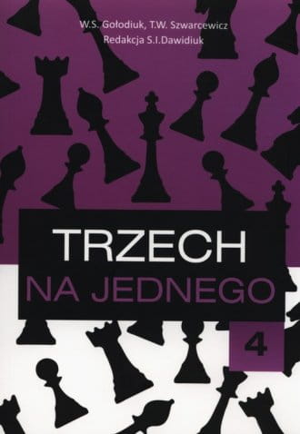 | Golodûk, Valentina Stepanovna | 2012.
 |  |  | Trzech na jednego / | Wydawnictwo Penelopa,
6 | 65785 |  | Karpov, Anatolij Evgen'evič | 2009.
 |  |  | Szkolny podręcznik szachowy : | Wydawnictwo Penelopa,
7 | 65786 |  | King, Stephen | 2011.
 |  |  | Dallas'63 / | Prószyński Media,
8 | 65787 |  | Hoover, Colleen | 2015.
 |  |  | Maybe someday / | Wydawnictwo Otwarte,
9 | 65788 | 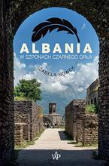 | Nowek, Izabela | copyright 2022.
 |  |  | Albania : | Wydawnictwo Poznańskie,
10 | 65792 |  | Mrożek, Sławomir | 2022.
 |  |  | Artysta i inne opowiadania / | Oficyna Literacka Noir sur Blanc,
11 | 65795 | 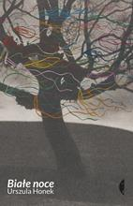 | Honek, Urszula | 2022.
 |  |  | Białe noce / | Wydawnictwo Czarne,
12 | 65796 | 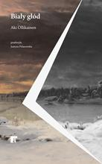 | Ollikainen, Aki | 2022.
 |  |  | Biały głód / | ArtRage,
13 | 65798 | 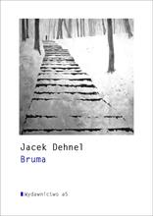 | Dehnel, Jacek | październik 2022.
 |  |  | Bruma / | Wydawnictwo a5,
14 | 65799 | 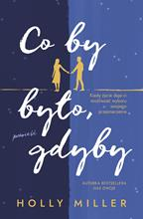 | Miller, Holly | 2022.
 |  |  | Co by było, gdyby / | Muza Warszawskie Wydawnictwo Literackie,
15 | 65801 | 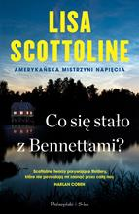 | Scottoline, Lisa | 2022.
 |  |  | Co się stało z Bennettami? / | Prószyński i S-ka,
16 | 65802 |  | James, Eloisa | 2022.
 |  |  | Córka Wilde'ów / | Amber,
17 | 65803 | 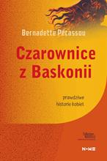 | Pécassou, Bernadette | copyright 2022.
 |  |  | Czarownice z Baskonii / | Nowe,
18 | 65804 |  | Bonek, Tomasz | 2022.
 |  |  | Demony śmierci : | Znak Horyzont,
19 | 65805 |  | Bel, Melisa | 2022.
 |  |  | Detektyw i złodziejka / | [Izabela Rybak],
20 | 65806 |  | Pratchett, Terry | 2016.
 |  |  | Długi kosmos / | Prószyński Media,
21 | 65807 |  | Ryrych, Katarzyna | 2022.
 |  |  | Drugi raz do tej samej rzeki / | Prószyński i S-ka,
22 | 65808 | 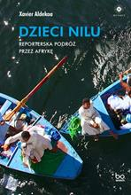 | Aldekoa, Xavier | copyright 2022.
 |  |  | Dzieci Nilu : | Bo.wiem,
23 | 65810 |  | Majewska, Małgorzata | copyright 2022.
 |  |  | Dziecko na cyfrowym odwyku : | Dragon,
24 | 65811 | 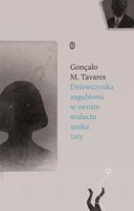 | Tavares, Gonçalo M. | 2022.
 |  |  | Dziewczynka zagubiona w swoim stuleciu szuka taty / | Wydawnictwo Literackie,
25 | 65813 |  | Börjlind, Cilla | 2023.
 |  |  | Gangrena / | Wydawnictwo Sonia Draga,
26 | 65815 | 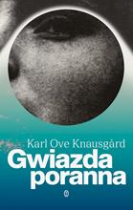 | Knausgård, Karl Ove | 2022.
 |  |  | Gwiazda poranna / | Wydawnictwo Literackie,
27 | 65818 | 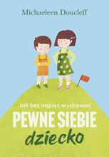 | Doucleff, Michaeleen | 2022.
 |  |  | Jak bez napięć wychowywać pewne siebie dziecko / | Muza,
28 | 65819 |  | Majewska, Agata | 2022.
 |  |  | Jak wspierać dzieci wysoko wrażliwe / | Muza,
29 | 65820 | 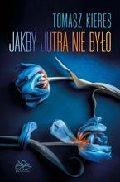 | Kieres, Tomasz | 2023.
 |  |  | Jakby jutra nie było / | Wydawnictwo FLOW,
30 | 65823 |  | Flower, Nathalie K. | copyright 2022.
 |  |  | Jeszcze raz / | Samowydawca,
31 | 65824 | 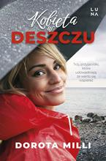 | Milli, Dorota | 2023.
 |  |  | Kobieta w deszczu / | Luna,
32 | 65825 | 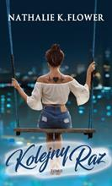 | Flower, Nathalie K. | copyright 2022.
 |  |  | Kolejny raz / | Samowydawca,
33 | 65828 | 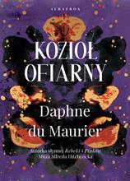 | Du Maurier, Daphne | 2022.
 |  |  | Kozioł ofiarny / | Albatros - Andrzej Kuryłowicz,
34 | 65831 |  | Yishai-Levi, Sarit | 2022.
 |  |  | Królowa piękna z Jerozolimy / | Znak Koncept,
35 | 65841 | 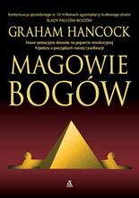 | Hancock, Graham | 2022.
 |  |  | Magowie bogów / | Wydawnictwo Amber,
36 | 65843 | 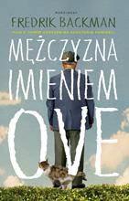 | Backman, Fredrik | copyright 2022.
 |  |  | Mężczyzna imieniem Ove / | Marginesy,
37 | 65844 |  | Mirek, Krystyna | 2022.
 |  |  | Miłość, kłamstwa i sekrety / | Wydawnictwo Luna,
38 | 65847 | 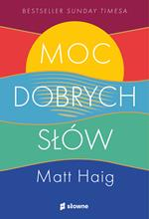 | Haig, Matt | copyright 2022.
 |  |  | Moc dobrych słów / | Słowne,
39 | 65849 |  | Erban, Elżbieta Gizela | 2022.
 |  |  | Na dworze w Makowie / | Videograf,
40 | 65851 | 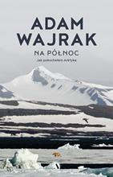 | Wajrak, Adam | 2022.
 |  |  | Na Północ : | Agora,
41 | 65852 |  | Kurian, Vera | 2022.
 |  |  | Nawet nie zauważysz / | Poradnia K,
42 | 65854 |  | Cornwell, Bernard | 2017.
 |  |  | Nieprzyjaciel Boga / | Wydawnictwo Otwarte,
43 | 65855 |  | Cornwell, Bernard | 2017.
 |  |  | Nieprzyjaciel Boga / | Wydawnictwo Otwarte,
44 | 65856 |  | Wallace, David Foster | 2022.
 |  |  | Niewyczerpany żart / | Wydawnictwo WAB,
45 | 65857 |  | Niezapowiedziany gość / | 2021.
 |  |  |  | Muza Warszawskie Wydawnictwo Literackie,
46 | 65858 | 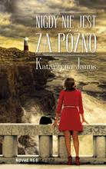 | Janus, Katarzyna | cop. 2016.
 |  |  | Nigdy nie jest za późno / | Wydawnictwo Novae Res,
47 | 65859 |  | Watson, Sue | 2022.
 |  |  | Nowa żona / | Filia,
48 | 65861 | 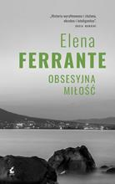 | Ferrante, Elena | 2018.
 |  |  | Obsesyjna miłość / | Wydawnictwo Sonia Draga,
49 | 65862 |  | Tyl, Aleksandra | 2022.
 |  |  | Ostatnia podróż / | Prozami,
50 | 65864 | 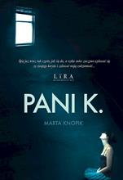 | Knopik, Marta | 2022.
 |  |  | Pani K. / | Wydawnictwo Lira – Lira Publishing,
51 | 65865 |  | Erban, Elżbieta Gizela | 2022.
 |  |  | Panna z Jaśminowa / | Videograf,
52 | 65866 |  | Podleska, Sandra | 2022.
 |  |  | Piernik z wróźbą / | Filia,
53 | 65868 |  | Piotrowski, Przemysław | copyright 2022.
 |  |  | Prawo matki / | Wydawnictwo Czarna Owca,
54 | 65870 |  | Perry, Matthew | 2022.
 |  |  | Przyjaciele, kochankowie i ta wielka straszna rzecz : | Wydawnictwo WAB,
55 | 65871 |  | Wojtkowska, Zofia | copyright 2020.
 |  |  | Saga rodu Czartoryskich / | Wydawnictwo Iskry,
56 | 65874 | 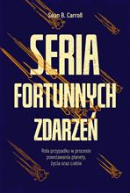 | Carroll, Sean B. | 2022.
 |  |  | Seria fortunnych zdarzeń : | Zysk i S-ka Wydawnictwo,
57 | 65875 | 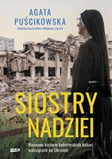 | Puścikowska, Agata | 2022.
 |  |  | Siostry nadziei : | Wydawnictwo Znak,
58 | 65876 | 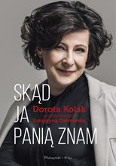 | Kolak, Dorota | 2022.
 |  |  | Skąd ja panią znam / | Prószyński i S-ka,
59 | 65877 | 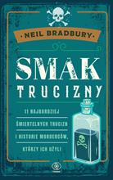 | Bradbury, Neil | 2022.
 |  |  | Smak trucizny / | Dom Wydawniczy Rebis,
60 | 65878 | 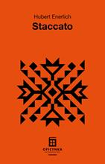 | Enerlich, Hubert | 2022.
 |  |  | Staccato / | Oficynka Wydawnictwo,
61 | 65879 |  | Souder, William | 2022.
 |  |  | Steinbeck : | Prószyński i S-ka,
62 | 65880 |  | Litteken, Erin | 2022.
 |  |  | Strażniczka wspomnień / | Muza Warszawskie Wydawnictwo Literackie,
63 | 65882 | 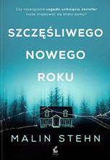 | Stehn, Malin | 2022.
 |  |  | Szczęśliwego Nowego Roku / | Wydawnictwo Sonia Draga,
64 | 65884 | 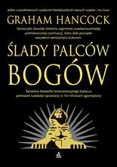 | Hancock, Graham | 2022.
 |  |  | Ślady palców bogów / | Amber,
65 | 65885 |  | Kareta, Mirosława | copyright 2023.
 |  |  | Tajemnice z przeszłości / | Mando,
66 | 65886 |  | Cohen, Rich | copyright 2022.
 |  |  | To tylko rock'n roll : | Wydawnictwo Poznańskie,
67 | 65888 |  | Bator, Joanna | 2022.
 |  |  | Ucieczka niedźwiedzicy / | Wydawnictwo Znak,
68 | 65889 | 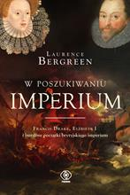 | Bergreen, Laurence | 2022.
 |  |  | W poszukiwaniu imperium / | Dom Wydawniczy REBIS,
69 | 65894 |  | Ypi, Lea | 2022.
 |  |  | Wolna : | Wydawnictwo Czarne,
70 | 65896 |  | Johnson, Ada | 2022.
 |  |  | Z duszą na ramieniu czyli Święta z Dziewuchami / | Videograf,
71 | 65901 |  | Cornwell, Bernard | 2021.
 |  |  | Zimowy monarcha / | Otwarte,
72 | 65902 |  | Adamiec, Marcin | 2022.
 |  |  | Zniknięty ksiądz : | Wydawnictwo Agora,
73 | 65903 | 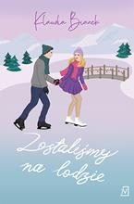 | Bianek, Klaudia | 2022.
 |  |  | Zostaliśmy na lodzie / | Czwarta Strona,

